Определение приращения энтропии при нагревании и плавлении олова.

Цель работы: получение диаграммы нагревания и охлаждения олова, определение температуры плавления и приращение энтропии олова.
Приборы и принадлежности: кварцевый тигель с оловом, термопара, вольтметр В 7-32, стабилизированный источник тока ТЕС-13, градуировочная кривая термопары, секундомер.
Краткая теория.
Переход кристаллического твердого тела в жидкое (плавление) и обратно (кристаллизация) относятся к фазовым превращениям первого рода, при которых скачком изменяется плотность, внутренняя энергия, энтропия тела. При этом поглощается (при плавлении) или выделяется (при кристаллизации) энергия, называемая теплотой плавления (кристаллизации). Если давление не меняется, то температура тела во время фазового перехода остается постоянной. Энтропией системы называется однозначная функция состояния, приращение которой равно количеству тепла, подводимому к системе обратимо, деленному на абсолютную температуру, при которой это тепло подводится $\text{dS}=\frac{\text{dQ}}{T}$.Энтропия характеризует степень беспорядочности теплового движения частиц в системе.
Олово, как известно, имеет кристаллическую структуру и характеризуется упорядоченным пространственным расположении частиц на большом расстоянии, т.е. в расположении атомов олова реализуется дальний порядок. Идеализированная кривая нагревания и плавления олова имеет вид, изображенный на рис. 1.
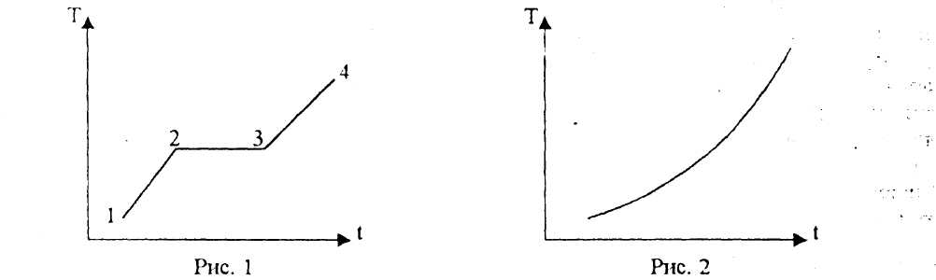
Участок 1-2 графика соответствует нагреванию олова до температуры плавления T_{пл}. С повышением температуры увеличивается интенсивность теплового хаотического движения атомов и амплитуда их колебаний. При дальнейшем нагревании начинается процесс плавления, в течение которого температура олова остается неизменной (участок 2-3). При Т = T_{пл} амплитуда колебаний атомов становится настолько большой, что начинается разрушение кристаллической решетки, на что расходуется вся подводимая извне теплота. Увеличивается хаотичность в расположении атомов, исчезает дальний порядок, энтропия системы резко возрастает. Изменение энтропии ∆S при нагревании и плавлении олова складывается из изменения энтропии ∆S₁ при нагревании от начальной температуры Т_{н} до температуры плавления T_{пл} и изменения энтропии ∆S₂ при плавлении олова: ∆S = ∆S₁ + ∆S_{2,} где

${ΔS}_{1}=\int_{T_{Н}}^{T_{\text{ПЛ}}}{\frac{\text{dQ}}{T}=}\int_{T_{Н}}^{T_{\text{ПЛ}}}{\frac{c⋅m⋅\text{dT}}{T}=c⋅m⋅\text{ln}\frac{T_{\text{пл}}}{T_{Н}}}$, ${ΔS}_{2}=\int_{2}^{3}{\frac{\text{dQ}}{T}=}\frac{λ⋅m}{T_{\text{пл}}}$.

Окончательно получаем: $ΔS=c⋅m⋅\text{ln}\frac{T_{\text{пл}}}{T_{н}}+\frac{λ⋅m}{T_{\text{пл}}}$.
Здесь: m - масса олова, с - удельная теплоемкость олова, λ - удельная теплота плавления олова.
В аморфных телах, к которым относятся парафин, воск, полистирол и др., реализуется ближний порядок во взаимном расположении атомов. Это означает, что упорядоченное расположение частиц по отношению к любой выбранной частице наблюдается только в пределах малого объема. Кривая нагревания, например полистирола (рис. 2), отличается от кривой нагревания олова. Для аморфных тел нет определенной температуры перехода в жидкое состояние, можно указать лишь интервал температур, в пределах которого происходит размягчение тела.
Для измерения температуры олова в данной работе используется термопара (хромель-алюмель). Действие термопары основано па том, что в спае двух разнородных проводников возникает контактная термоэлектродвижущая сила, примерно пропорциональная температуре спая. Так называемый «горячий» спай приводят в контакт с испытуемым телом, а роль «холодных» спаев выполняют контакты термопары с клеммами вольтметра, которые имеют комнатную температуру (~25°). Градуировка термопары приведена в виде графика (приложение 1).

Описание установки

Нагрев
1
2
3
Sn
mV

Схема установки приведена на рис. 3. В кварцевом тигле (1) находится олово (~20 г.). Нагрев спирали (2) осуществляется от стабилизированного источника тока ТЕС-13. Скорость нагрева зависит от напряжения u источника. Внутрь исследуемого вещества (олова) помещен «горячий» спай термопары (3). Для измерения величины термо-ЭДС используется комбинированный цифровой прибор В7-32.

Ход работы.
1. Ознакомьтесь с установкой.
2. Включите прибор ТЕС-13 (предварительно отсоединив от его клемм нагревательный элемент). По указанию преподавателя или лаборанта установите величину выходного напряжения, определяющую нужную скорость нагрева (20 ± 2) В. Выключите прибор, присоедините нагревательный элемент.

3. Включите прибор В7-32. Поставьте переключатель прибора в положение (U–). Запишите начальное значение измеряемого напряжения.
4. Пустите секундомер и одновременно включите нагрев (прибор ТЕС–13). Через каждые 30 с записывайте значения измеряемого напряжения в таблицу:

 | U, мВ | t, °C
1
2
..
N
1
2
..
N

5. Когда напряжение достигнет величины ~9.2 мВ выключите нагрев и снова через каждые 30 с записывайте показания прибора в таблицу. Продолжать измерения следует в течении ~ 10 мин.
6. Выключите прибор В7-32.

Обработка результатов
1. Для каждого значения измеренного напряжения найдите соответствующее значение температуры, пользуясь градуировочным графиком, и запишите в таблицу.
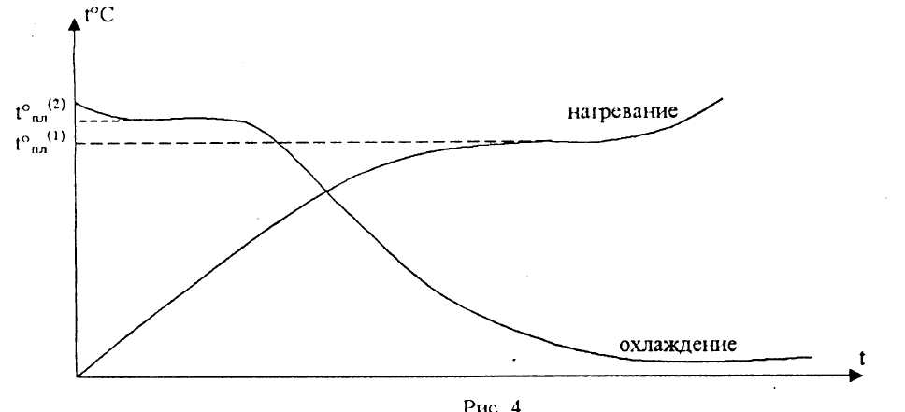
2. Постройте на миллиметровой бумаге графики зависимости температуры t°C от времени при нагревании и охлаждении олова. Пользуясь графиками, найдите температуру плавления олова: $t°_{\text{пл}}=\frac{t°_{\text{пл}}^{(1)}+t°_{\text{пл}}^{(2)}}{2}$, где $t°_{\text{пл}}^{(1)}$ - температура плавления олова при нагревании, а $t°_{\text{пл}}^{(2)}$ - температура плавления олова при охлаждении. Примерный вид графиков показан на рис. 4.

3. Вычислить приращение энтропии ∆S при нагревании олова от 190°С до температуры плавления (Т_{пл}К) и при плавлении его по формуле: $ΔS=c⋅m⋅\text{ln}\frac{T_{\text{пл}}}{T_{н}}+\frac{λ⋅m}{T_{\text{пл}}}$, где Т_{пл} = t°_{пл} + 273, Т_{н} = 463 К, m = 20 г, c = 230 $\frac{\text{Дж}}{\text{кг}⋅К}$, $λ=5,\text{86}⋅{\text{10}}^{4}\frac{\text{Дж}}{\text{кг}}$.

Контрольные вопросы
1. Определение энтропии и ее свойства, статистический смысл.
2. Второе начало термодинамики.
3. Понятие фазового перехода.
4. Кривая нагревания и плавления олова, кривая нагревания аморфного вещества.
5. Принцип действия термопары.

Рекомендуемая литература
1. Савельев И.В. Курс физики.- М.: Наука. 1989. Т. 1.
2. Детлаф А.А., Яворский В.М. Курс физики. -М.: Высшая школа, 1989.
3. Савельев И.В. Курс общей физики. -М: Наука. 1987. Т.З.
4. Лабораторный практикум по физике. Под ред. Барсукова К.А. и Уханова Ю.И.- М.: Высшая школа, 1988.

